**Evidencia de maqueta**

*Bruno Marioni Hernandez Gomez*

*Parcial III*

*Embriología del desarrollo*

*Dr. Dagoberto Silvestre Esteban*

*Medicina Humana*

*Primer Semestre*

*Comitán de Domínguez, Chiapas a 31 de mayo de 2024*

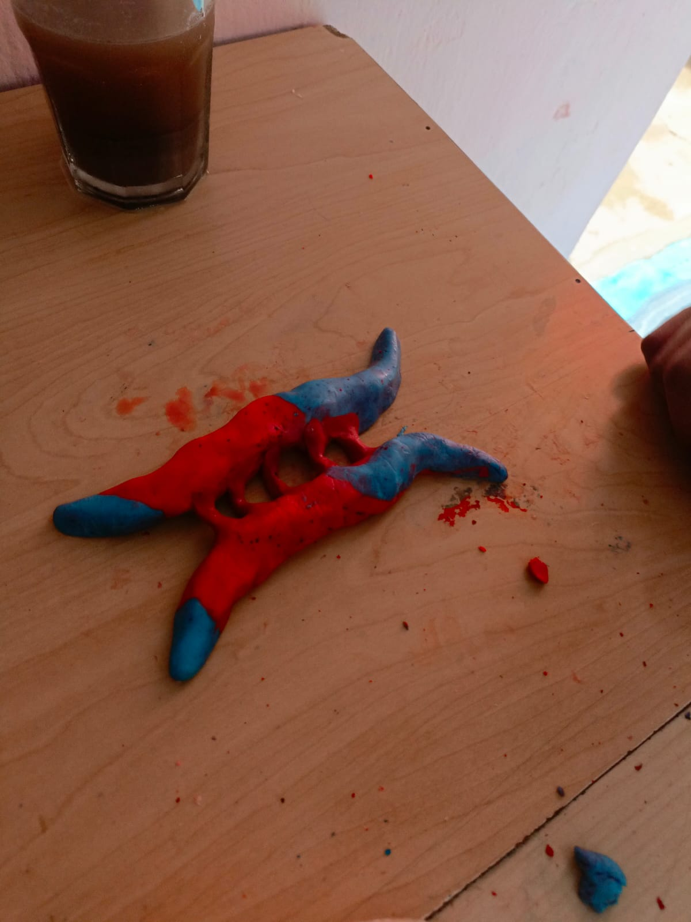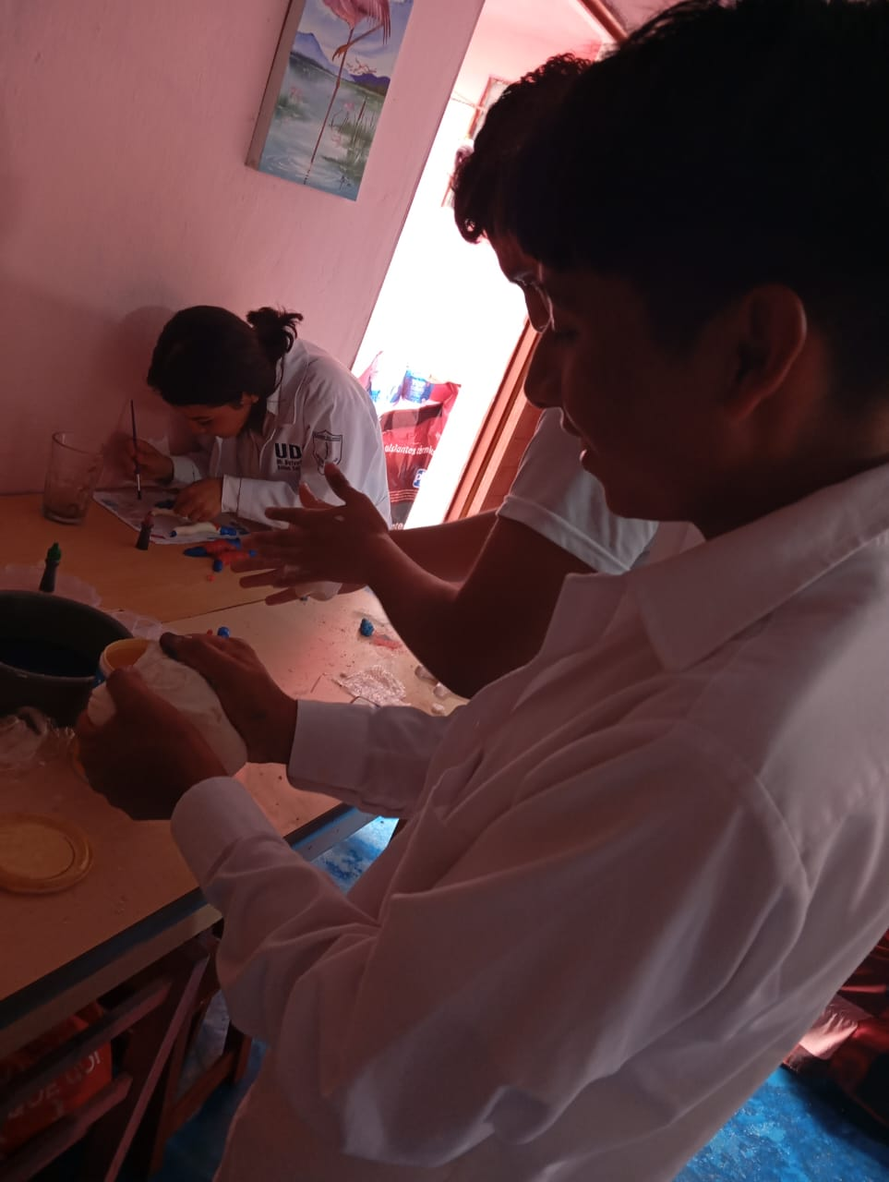

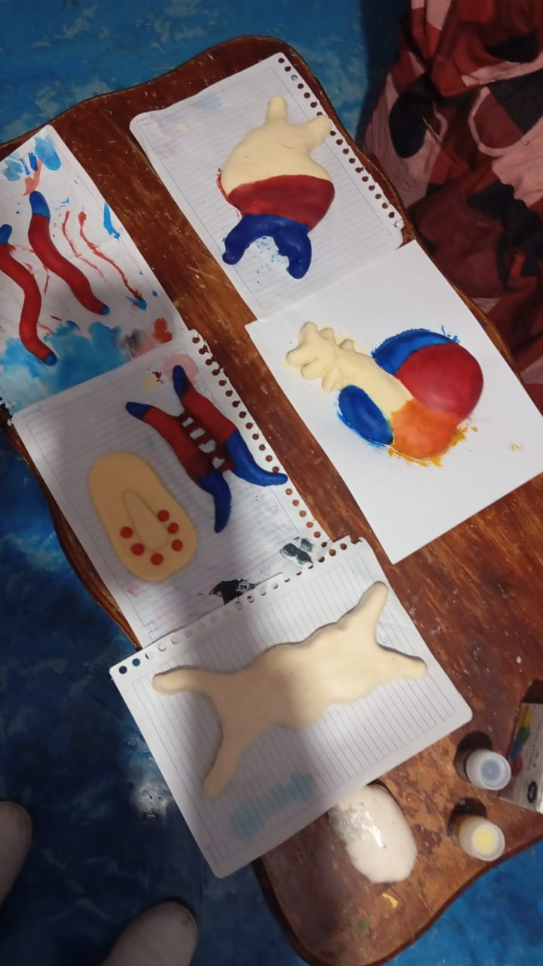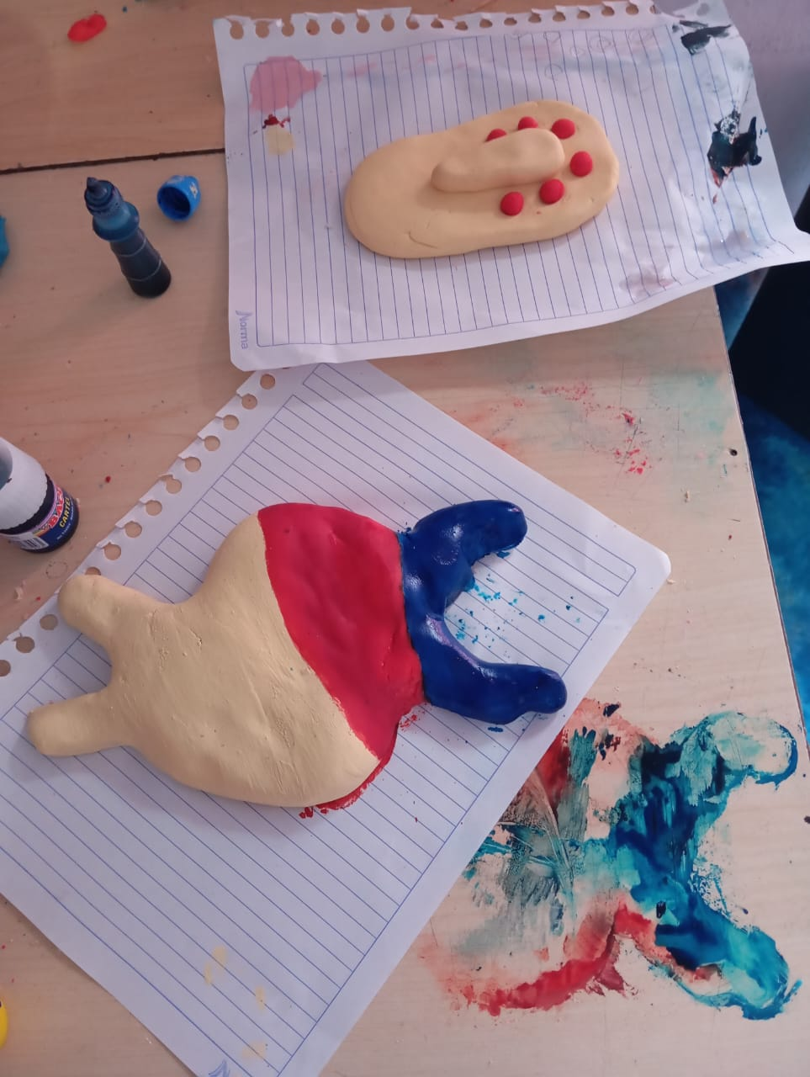

la formación del corazón en cada etapa del desarrollo diario:

[Día 1]: En este primer día, se produce la formación inicial del corazón a partir de células mesodérmicas. Comienza a aparecer un par de tubos cardíacos primitivos.

[Día 2]: Los tubos cardíacos se fusionan para formar un solo tubo cardíaco primitivo. Este tubo comienza a latir y a bombear líquido.

[Día 3]: El tubo cardíaco se curva y se divide en secciones, dando lugar a las cámaras cardíacas primitivas: aurícula, ventrículo y bulbo arterial.

[Día 4]: Se forman los tabiques que separan las cámaras cardíacas. Las válvulas cardíacas también empiezan a desarrollarse.

[Día 5- 8]: Las cámaras cardíacas continúan diferenciándose y adquiriendo su forma y función definitiva. Los vasos sanguíneos comienzan a formarse.

[Día 9-14] : El corazón sigue creciendo y desarrollando su estructura final. Las válvulas y tabiques cardíacos terminan de formarse.

[Día 15-20: El sistema circulatorio se completa, con la formación de los vasos sanguíneos y la integración del corazón con el resto del organismo.

Este proceso de formación del corazón es crucial durante el desarrollo embrionario temprano y garantiza el correcto funcionamiento del sistema cardiovascular.